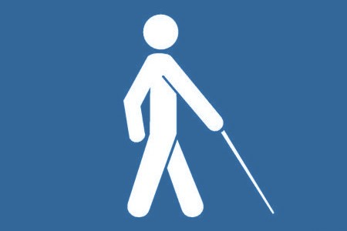 | О ПРИЕМЕ 27 ОКТЯБРЯ 2016 ГОДА  СОТРУДНИКАМИ  ЛОГКУ «ЕДИНЫЙ ВЫПЛАТНОЙ ЦЕНТР» (СПб) ДОКУМЕНТОВ ОТ ГРАЖДАН  ДЛЯ ПРЕДОСТАВЛЕНИЯ  ЕЖЕМЕСЯЧНОЙ ДЕНЕЖНОЙ ВЫПЛАТЫ  ИНВАЛИДАМ С ДЕТСТВА ПО ЗРЕНИЮ  ПЕРВОЙ И ВТОРОЙ ГРУПП

27 октября 2016 года с 12 до 16 часов сотрудниками Ленинградского областного государственного казенного учреждения «Единый выплатной центр» будет проводиться прием от граждан документов для предоставления ежемесячной денежной выплаты инвалидам с детства по зрению первой и второй группы, предусмотренной областным законом от 6 июня 2016 года №47-оз "Об установлении ежемесячной денежной выплаты инвалидам с детства по зрению первой и второй групп" и постановлением Правительства Ленинградской области от 23 августа 2016 года №317 «Об утверждении порядка предоставления (приостановления, прекращения и возобновления) ежемесячной денежной выплаты инвалидам с детства по зрению первой и второй групп, проживающим на территории Ленинградской области»*.
Место приема граждан:
г.Тихвин, 6 микрорайон, дом 11, второй этаж, кабинет №8 (в здании комитета социальной защиты населения)

(*примечание: с указанными нормативными правовыми актами, включающими условия предоставления услуги и перечень документов, необходимых для предоставления услуги, можно ознакомиться в разделе «информация о мерах социальной поддержки населения» http://tikhvin.org/adnim/stryktpodr/kszn/inf_soc_support.php)

------------------------------------------------------------------

Ленинградское областное государственное казенное учреждение «Единый выплатной центр»
195197, г.Санкт-Петербург, улица Замшина, дом 6;
телефон 8(812) 540-02-49;
сайт в сети Интернет: http://evc.47social.ru;
E-mail: evc_info@kszn.lenreg.ru

